ГАЗЕТА АСОЦІАЦІЇ ДИТЯЧО-ЮНАЦЬКИХ ОРГАНІЗАЦІЙ


ЗАКЛАДІВ ЗАГАЛЬНОЇ СЕРЕДНЬОЇ ОСВІТИ
ІЗЮМСЬКОЇ МІСЬКОЇ ТЕРИТОРІАЛЬНОЇ ГРОМАДИ № 3 (62) 2021 РІК
Девіз місяця: «Толерантність – дорога до миру та співпраці»
- «Толерантність –дорога до миру та співпраці»  Кам’янська гімназія  - Рубрика «Досягнення учнівського самоврядування»  Ізюмський ліцей № 1  - Рубрика «Калейдоскоп подій»  Ізюмський ліцей № 3  - Рубрика «Класний олімп»  Ізюмський ліцей № 2  - Рубрика «Превентивне виховання»  Ізюмський ліцей № 4  - Рубрика  «Інтерв’ю»  Ізюмський ліцей № 5  Рубрика «Майстерність моїми руками»  Ізюмський ліцей № 6  - Рубрика «Інформаційна хвилинка»  Ізюмський ліцей № 10  - Рубрика «ФОТОМИТЬ»  Ізюмський ліцей № 11  - Рубрика «Цікавинки звідусіль»  Левківська гімназія  - Календар  знаменних дат листопада  Ізюмський ліцей № 12 | 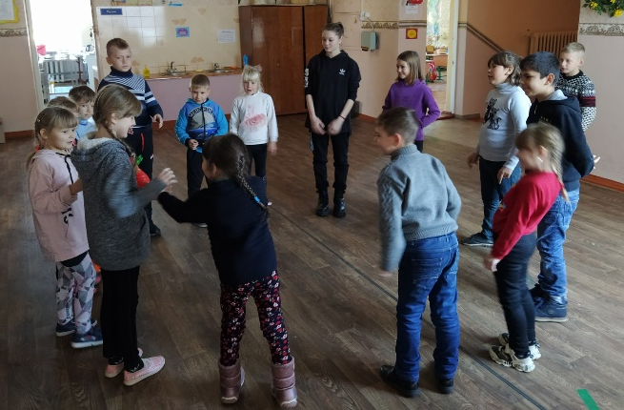  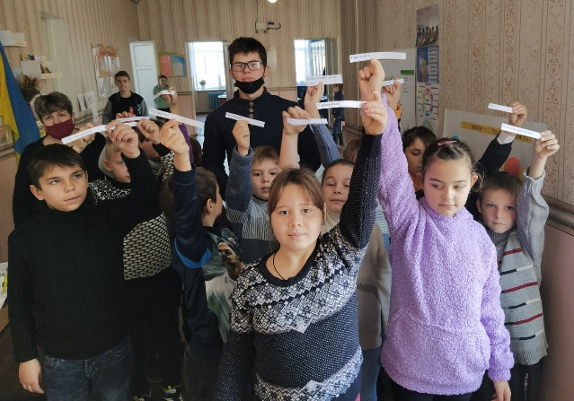  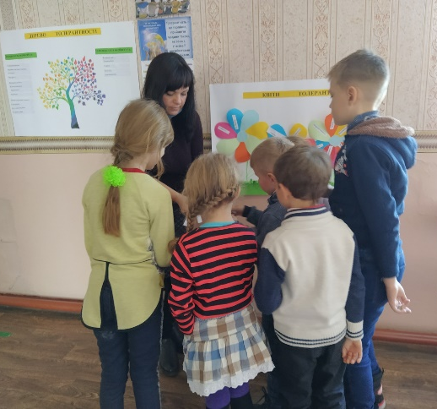  16 листопада світ відзначає Міжнародний день толерантності. Цього дня за традицією у різних країнах світу проводяться акції, спрямовані проти екстремізму, різноманітних форм дискримінації та проявів нетерпимості. «Тиждень Толерантності» в Кам’янській гімназії розпочався символічною акцією «Засвіти вогник толерантності». Найбільше емоцій та позитивних вражень залишили в серцях дітей нестандартні за формою години спілкування Сінної І.В., Буткової А.О, Короткої Г.А., Яншиної І.П. Президент УС Ярослав Здоровець розповів про історію виникнення Дня толерантності та провів гру «Риси толерантної людини» для учнів 5-7 класів. Лідери учнівського самоврядування НОРТ приділили багато уваги дозвіллю молодших школярів. Для дітей були створені мобільні ігрові осередки. Малеча була в захваті! Бар’єр між учнями різного віку подолано! А наприкінці тижня НОРТівці разом з педагогом-організатором залучили до створення інформаційних стіннівок здобувачів освіти з різних класів. Спільна робота над оформленням «Дерева толерантності» та «Квітів толерантності» перетворила шкільну спільноту в одну велику міцну родину. До проведення Тижня Толерантності долучилася бібліотекар Перепелиця Н.В., яка організувала для учнів початкових класів годину доброго спілкування «Умій дружити», під час якої обговорювали вчинки літературних героїв з точки зору толерантної людини. Адже дітям легше помітити помилки в поведінці казкових героїв, ніж своїх друзів. Учні давали поради літературним персонажам, як розв’язати суперечку, не ображаючи інших. А яскравою окрасою зустрічі стала виставка книг «Сонячна країна добра». Вихованці садочку здійснили подорож в «Країну Толерантності», куди їх гостинно запросила вихователька Ільїнська Л.Б. В закладі було оформлено виставку малюнків «Як я допомагаю тваринам». Соціальний педагог Ставська О.В. запропонувала здобувачам освіти та педагогічному колективу презентацію «Довідника безбар'єрності», який був створений за ініціативи Олени Зеленської в рамках проєкту «Без бар'єрів».  Проведені заходи дали можливість ще раз переконатися, що у світі діють закони добра, терпимості, чесності, щирості, співпереживання та любові, а толерантність врятує світ!  Рубрику підготували учні Кам’янської гімназії
2. «Нове Покоління» № 3 (62) Листопад 2021р.
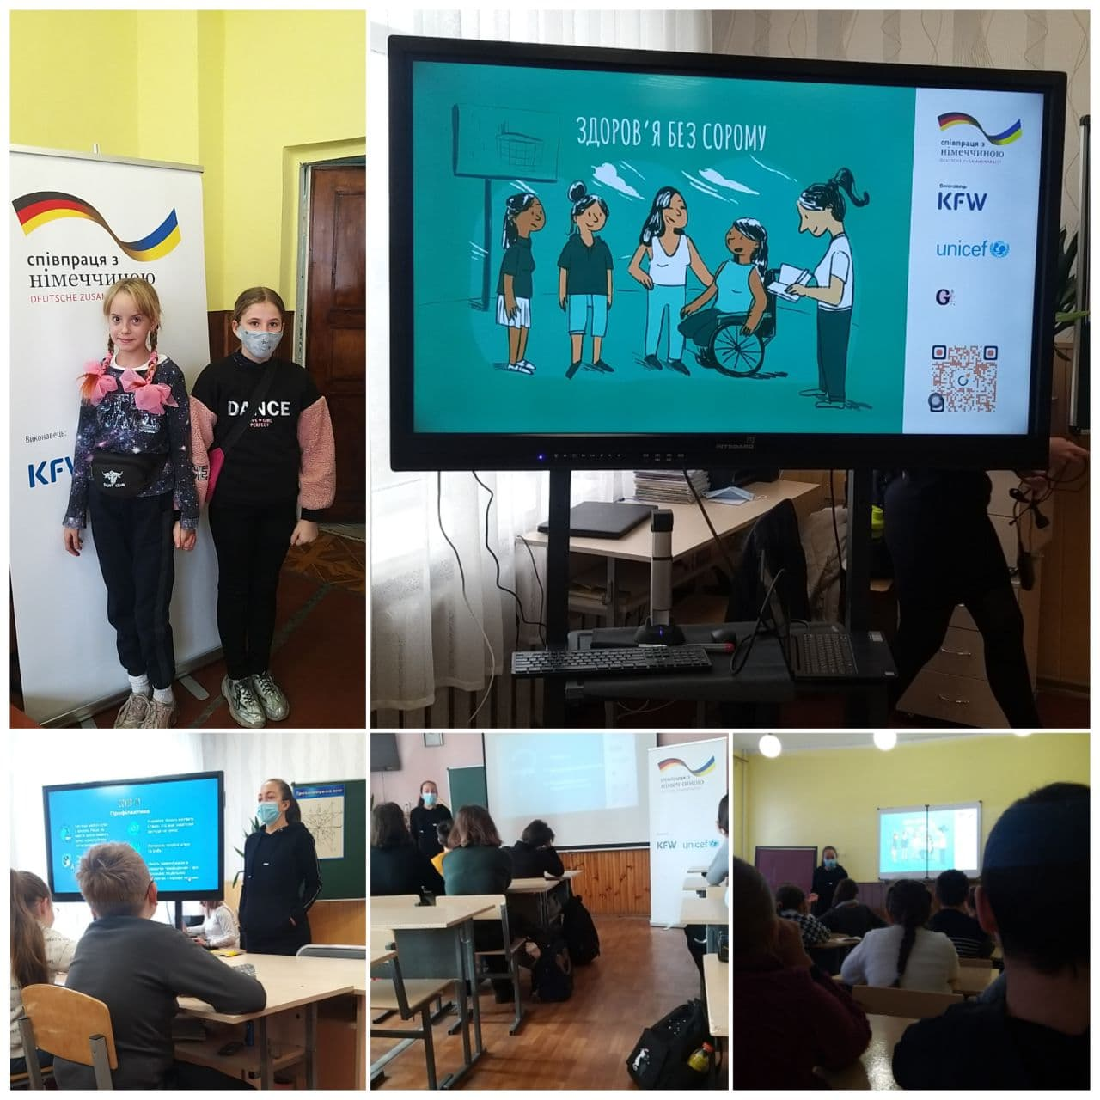
Рубрика «Досягнення учнівського самоврядування»
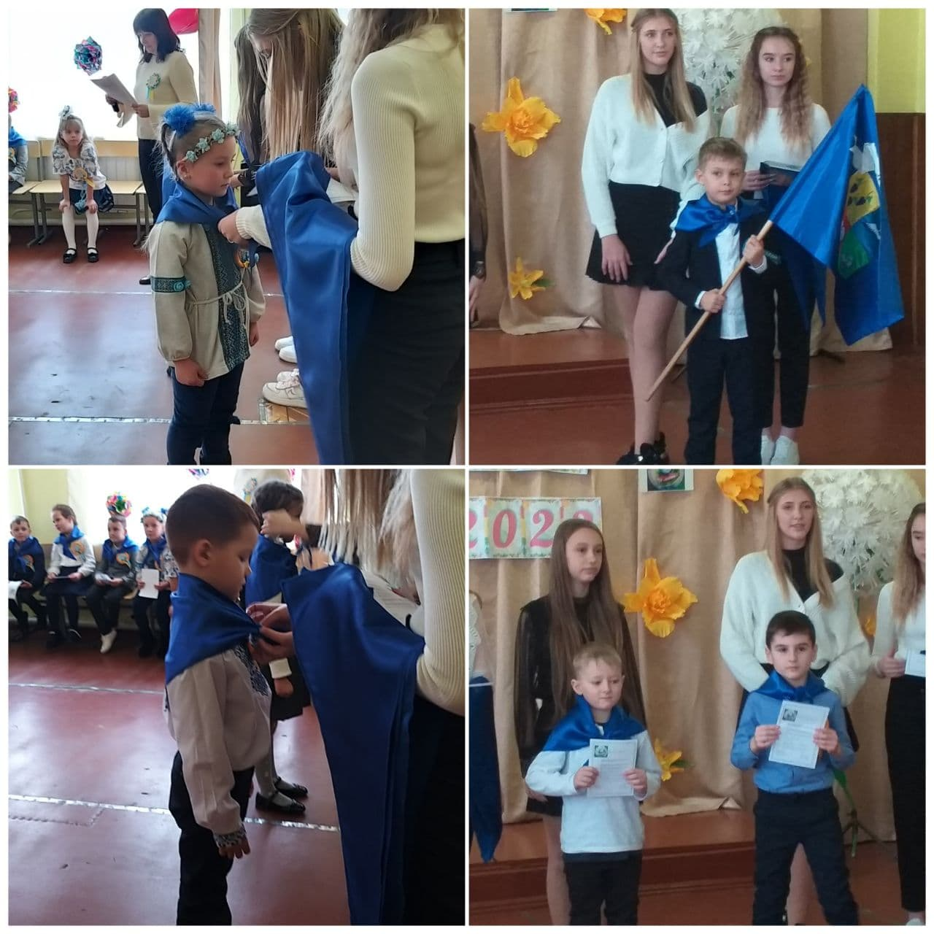
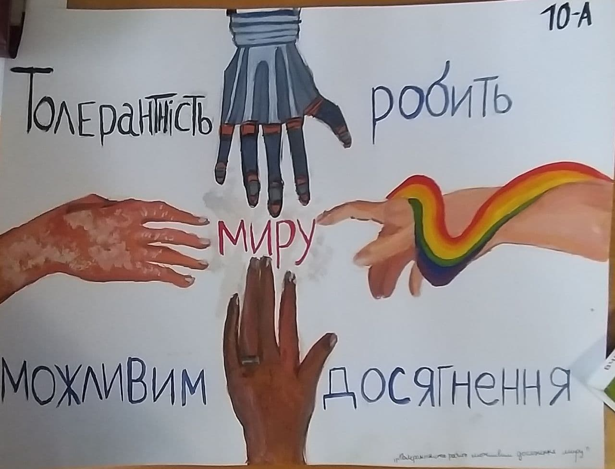
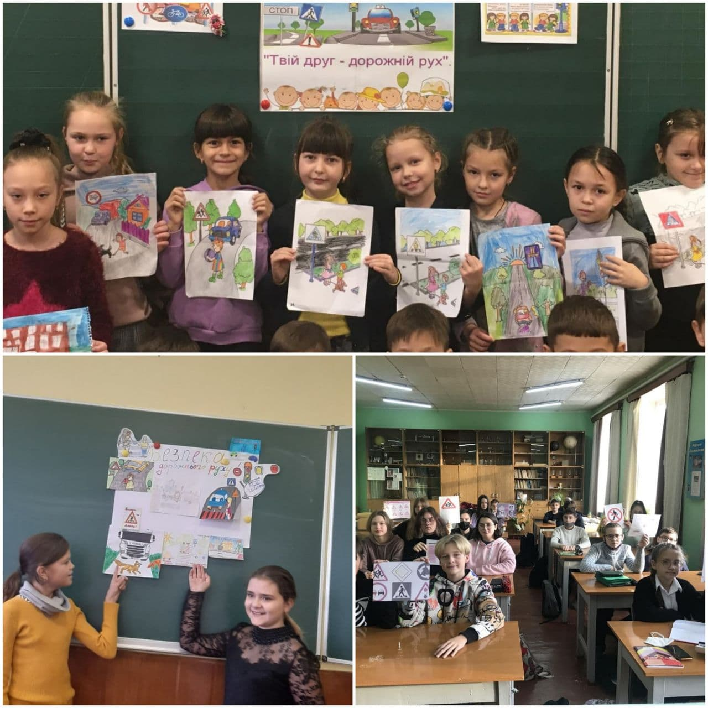
Учні, які входять до учнівського самоврядування «ГОЛ» Ізюмського ліцею № 1 у листопаді місяці активно приймали участь у проведенні Всеукраїнських акцій в рамках «Тижня толерантності» та лекціях «Здоров’я без сорому» з представниками дитячого фонду Unicef. Лідери учнівського самоврядування ліцею приймали активну участь в житті молоді нашого міста на зборах молодіжної ради міста. А також активно організовували дуже важливу подію для наших першокласників - посвяту в ліцеїсти. Учнівське самоврядування приймало участь в проведенні Тижня безпеки дорожнього руху.

Рубрику підготували учні Ізюмського ліцею № 1

19 листопада, у межах проведення «Тижня толерантності», практичним психологом О.Калашниковим, було проведено тренінг з учнями Вищої учнівської ради «Лідер» Ізюмського ліцею № 3 «Моє бачення толерантності». Були обговорені питання толерантного спілкування, сприйняття толерантності у суспільстві, толерантне вирішення конкретних ситуацій та інші. Сподіваємось, цей захід допоможе лідерам ліцею краще розуміти себе та інших, будувати діяльність Вищої учнівської ради «Лідер» на засадах поваги і розуміння поглядів та потреб інших людей.
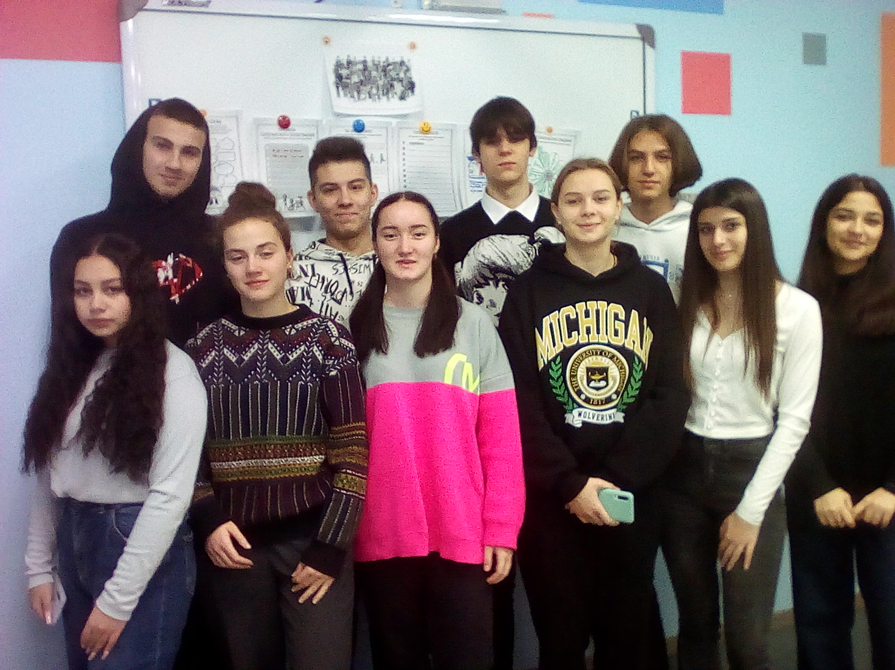
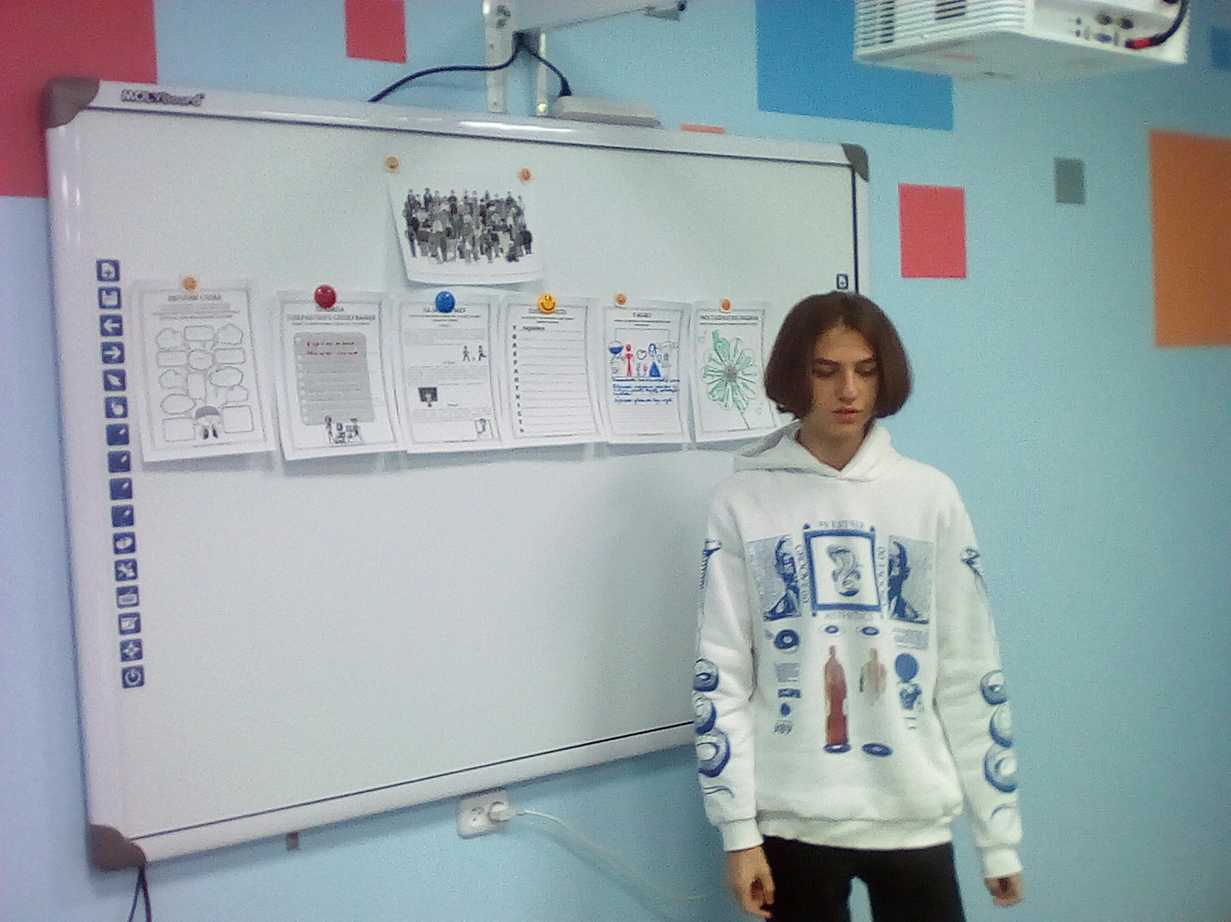
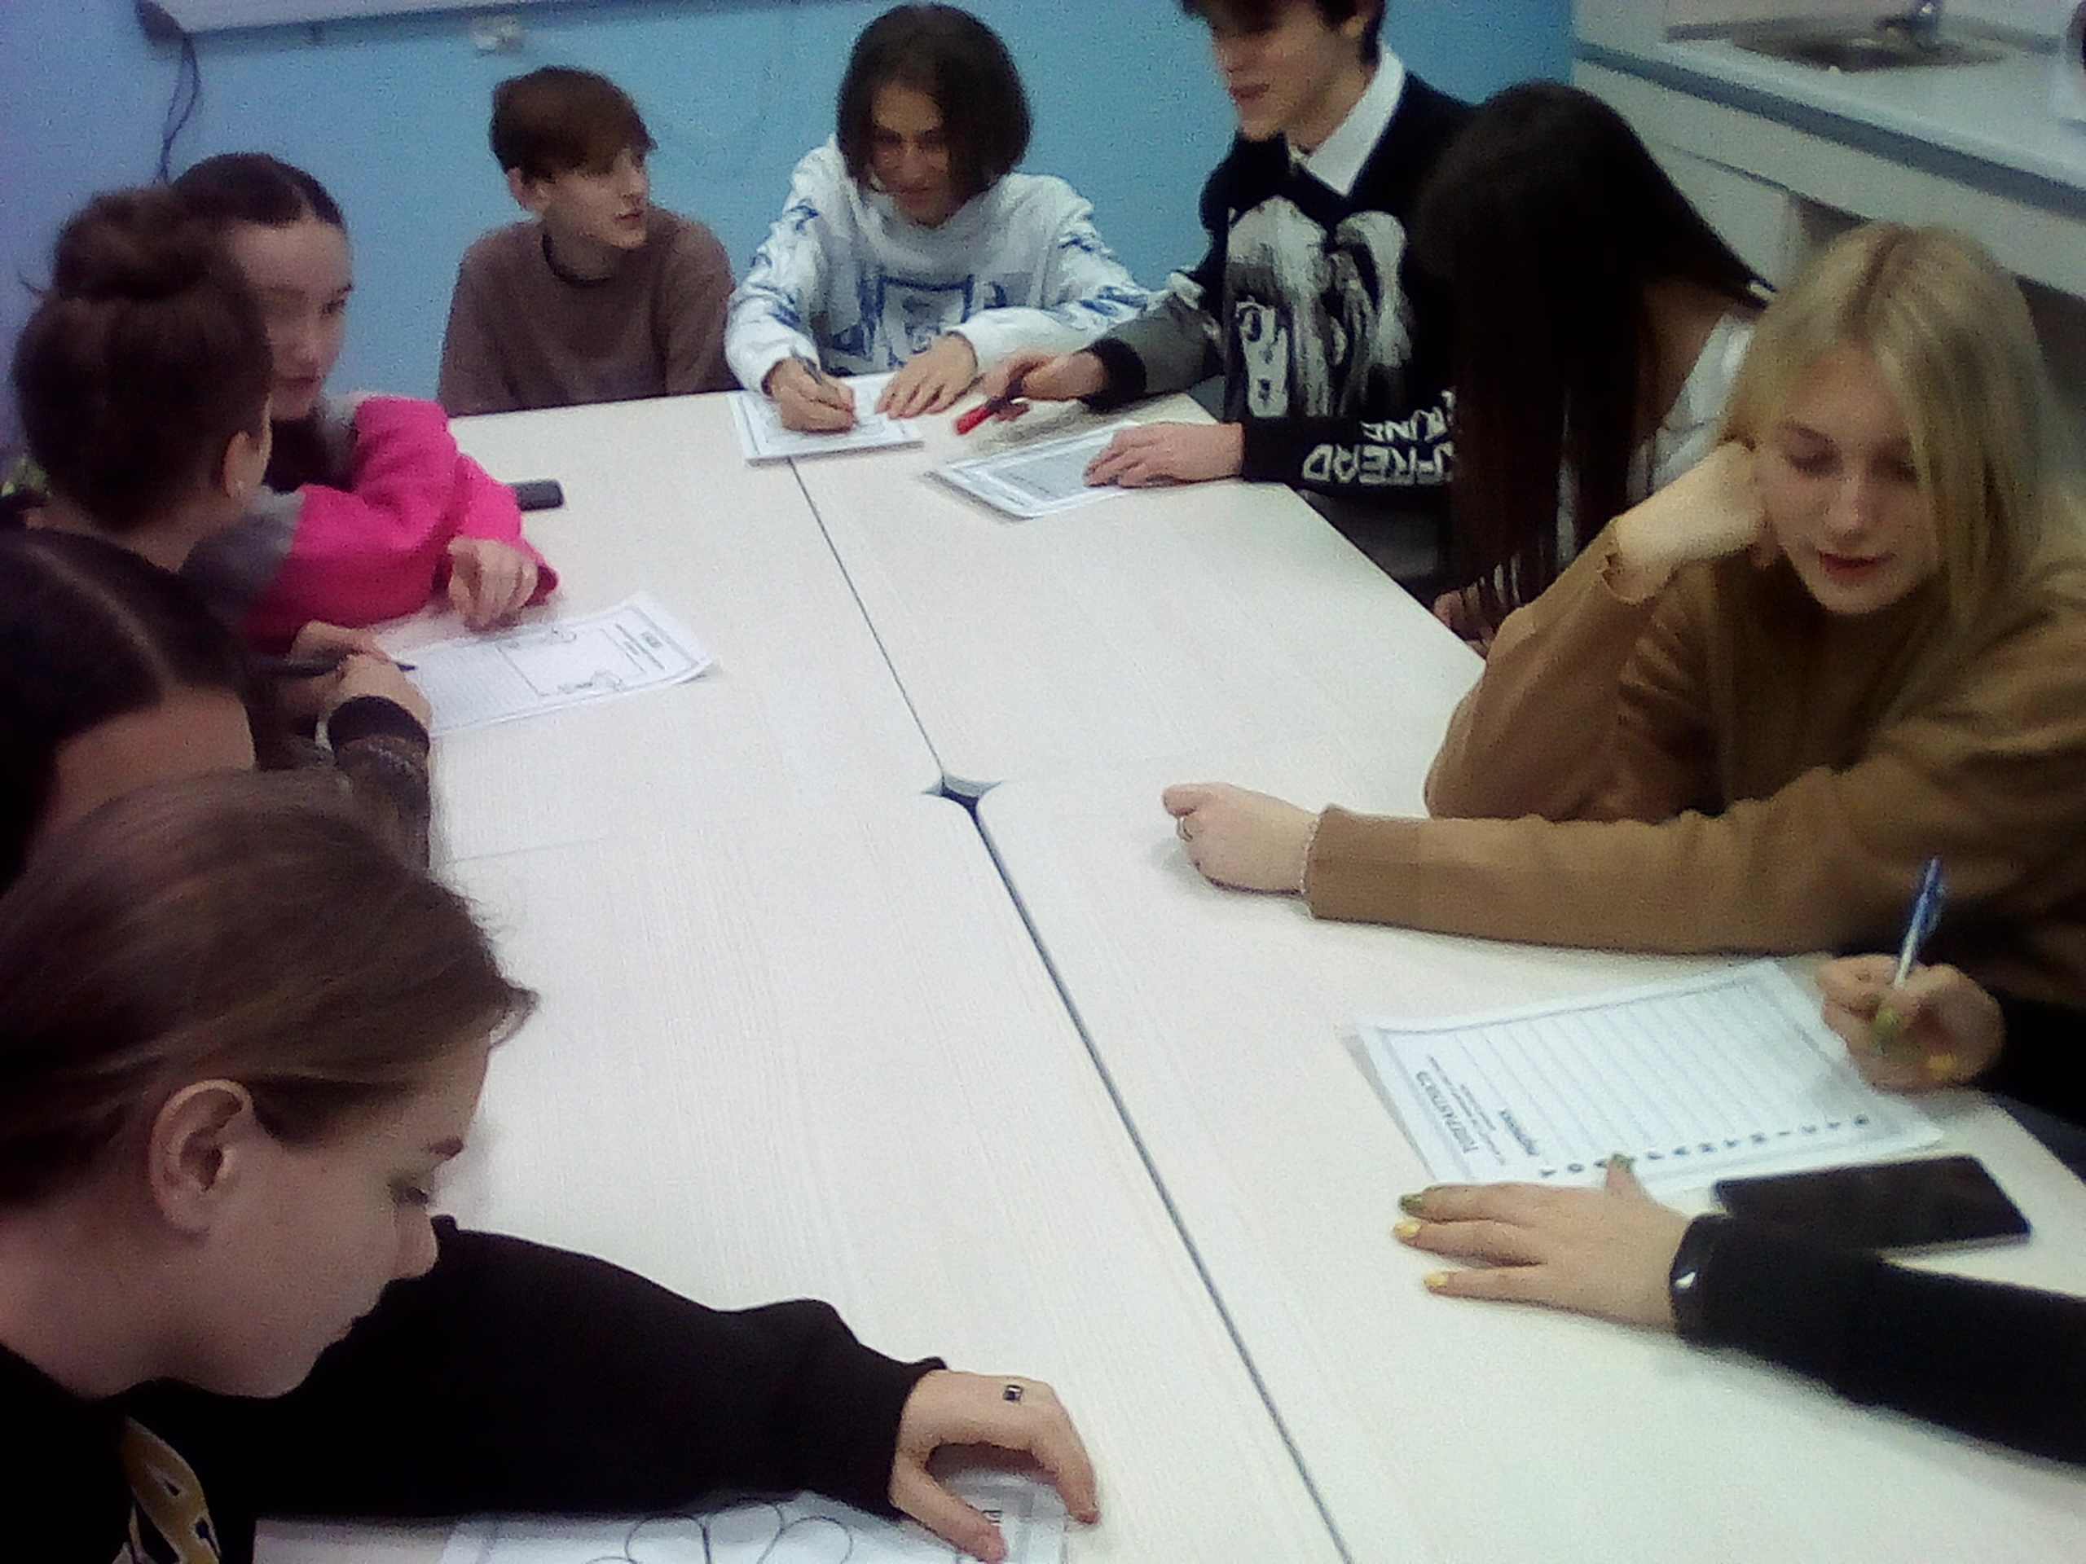

Рубрику підготувала голова Прес-клубу ВУР «Лідер» Ізюмського ліцею №3, Єлизавета ЛАЗУРЕНКО
3. «Нове Покоління» № 3 (62) Листопад 2021р.
Рубрика «Класний олімп»
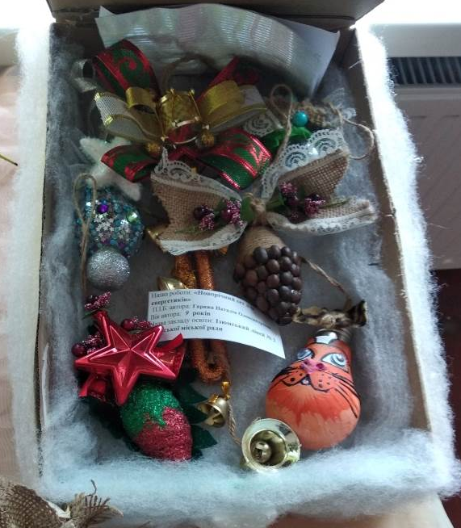
Наш ліцей багатий на таланти.
Завдяки участі у благодійній акції «Монетки дітям», учні нашого ліцею були запрошені до участі у Всеукраїнському конкурсі відео робіт від НБУ. Переможцями стали учні 1,3,4,8 класів. Крім цього ми приймали участь в обласному конкурсі «Ялинкова прикраса своїми руками для енергетиків», де учениця 3 класу посіла 1 місце зі своєю роботою «Новорічний сет для енергетиків». А на регіональному конкурсі малюнків «НеаlthyЇжа» наші учениці 2 та 8 класу посіли ІІ та ІІІ місця.

Рубрику підготували учні Ізюмського ліцею № 2

Рубрика «Превентивне виховання»
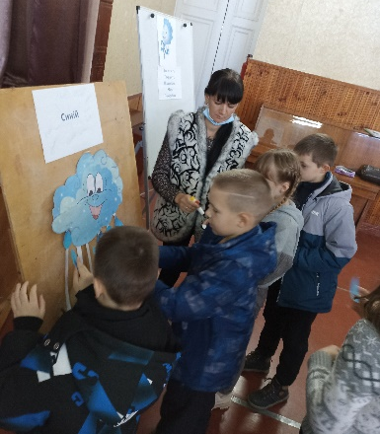
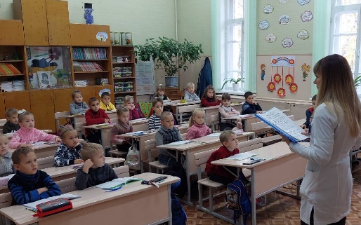
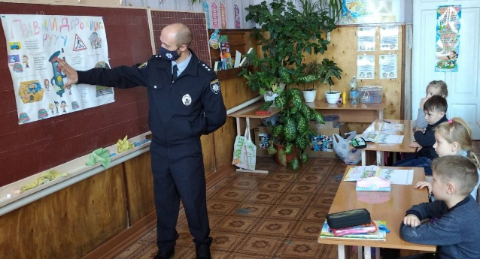
Превентивне виховання - одна із складових запобігання проявів негативних явищ в учнівському середовищі і посідає важливе місце в системі виховної роботи сучасного закладу. Мета превентивного виховання полягає у досягненні сталої відповідальної поведінки, сформованості імунітету до негативних впливів соціального оточення. Цьогоріч учнівським самоврядуванням, медичною сестрою та класними керівниками проведено декаду антиалкогольної, антитютюнової та антинаркотичної пропаганди «Здоровим будеш – все здобудеш». Протягом навчального року соціальним педагог та практичним психологом проводяться заходи, спрямовані на запобігання та протидію булінгу: «Булінг: міфи та реальність», «Не допускай насилля над ближнім», «Допоможи другу» «Змінюй в собі негативне ставлення до інших», «Як подолати булінг», а також інформування здобувачів освіти з проблем торгівлі людьми загрози, які може нести інтернет (шахрайство, спам, кібербулінг тощо). Проводяться дискусії, ігри «Не порушуй правила», диспути «Курити чи ні?», «Про шкідливість електронних цигарок», «Вплив алкоголю на організм підлітка», «Кримінальна відповідальність неповнолітніх», заплановано акції «Заміни цигарку на цукерку». До «Тижня безпеки дорожнього руху» в закладі освіти проведено національний урок за участі інспектора ЮП Ізюмського РУП ГУНП в Харківській області старшого лейтенанта Аліфірова Ю.О. та начальника сектору адміністративної практики капітана поліції Ісмайлова Е.Н., лідерами УС оформлено тематичну виставку малюнків, проведено математичний ребус, в шкільній бібліотеці організовано виставку літератури, проведено ігри «Веселий світлофор». Протягом тижня школярі з задоволенням брали участь у практикумі «Виховані пішоходи».
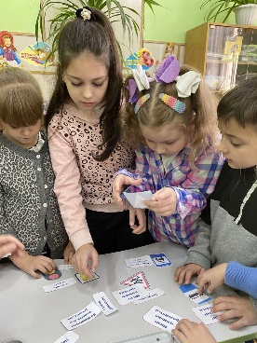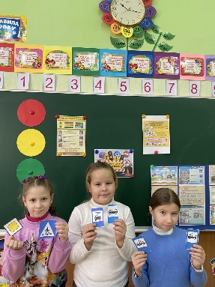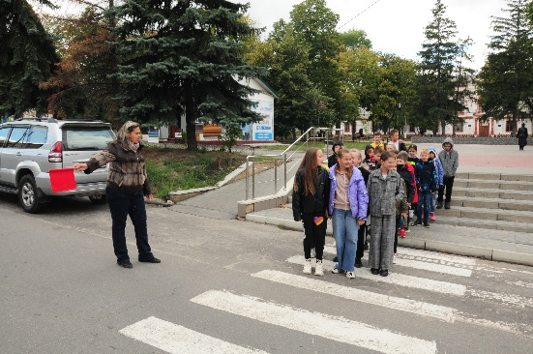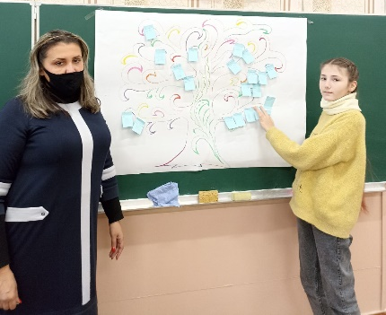

Рубрику підготувала учениця Ізюмського ліцею № 4, Анастасія ЧМІЛЬ.
4. «Нове Покоління» № 3 (62) Листопад 2021 р.
Рубрика «Інтерв’ю»
«Вчитель – це на все життя»
Ексклюзивне інтерв’ю з заступником директора з навчально - виховної роботи
Ізюмського ліцею №5 Живолуп Оленою Сергіївною.
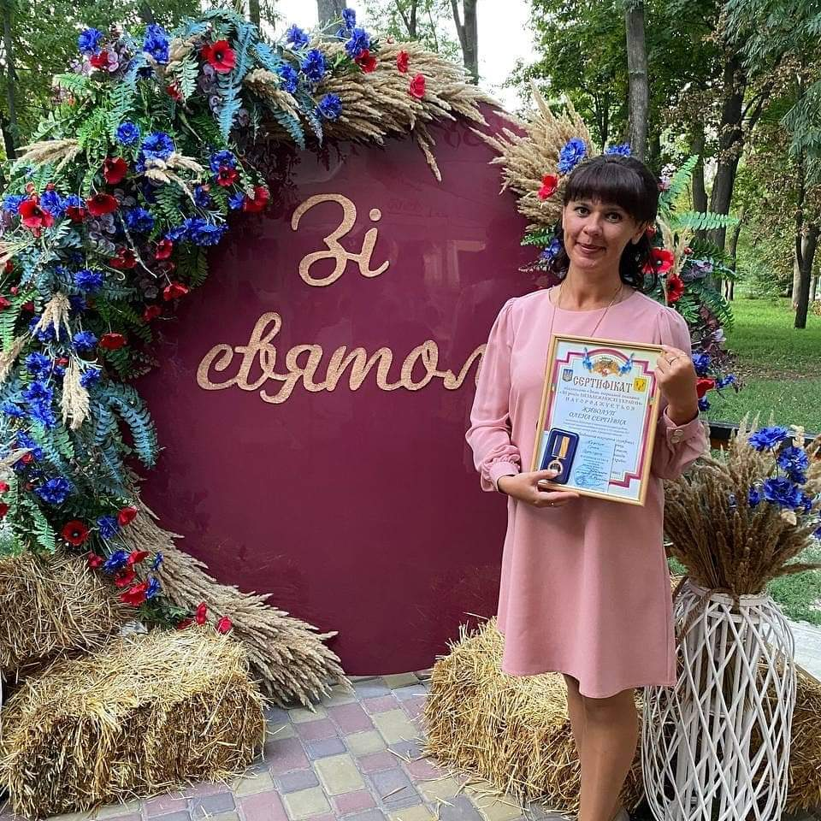
Дорогі читачі, сьогодні ми завітали до вчителя математики та заступника директора з навчально – виховної роботи Ізюмського ліцею № 5. Зовсім недавно Олена Сергіївна була відзначена почесною нагородою «Знак народної пошани» з нагоди 30-ї річниці Незалежності України за багаторічну сумлінну працю. Нам стало дуже цікаво дізнатися більше про Олену Сергіївну, її минуле та ставлення до навколишнього.
Де ви народилися? Я народилася в містечку Дружківка, що на Донеччині. Після народження батьки переїхали в місто Антрацит Луганської області, де я прожила перші 4 роки свого дитинства. Мої батьки все своє життя присвятили найгуманнішій справі в світі – медицині. Вони дарують здоров’я людям, рятують від хвороб. Кажуть, що лікар – це посередник між людиною та Богом.
Ким ви хотіли стати, коли були дитиною? Ще з другого класу я мріяла стати вчителем початкової школи, але коли подорослішала, зрозуміла, що моя любов - математика. Яке захоплення ви пронесли з дитинства через усе життя? З дитинства я цікавилася кулінарією різних країн світу, шукала рецепти в газетах та бабусиних блокнотах і втілювала їх в життя. На сьогодні я маю досить серйозний запас цікавих рецептів. У вас було багато друзів? Як ви розважалися в дитинстві? У мене було багато друзів. З раннього дитинства я любила збирати дітей, що мешкали в нашому дворі і проводити для них розважальні програми в яких ми разом з друзями подумки ставали піратами, або навпаки принцесами, подорожували як по світу так і в космосі. Де ви навчалися після школи? Після школи я навчалася в Національному педагогічному університеті імені Г,С. Сковороди. Пам’ятаєте, як заробили перші гроші? Звичайно пам’ятаю. В той час я була ученицею старших класів, влітку я влаштувалася до газетного кіоску продавчинею. Це був мій перший заробіток. Що найбільше вам подобається у вашій справі? Мабуть, я справжня дочка своїх батьків і на генетичному рівні я хочу приносити користь людям. Тому мені найбільше подобається у моїй справі, що ті знання, які я вкладаю в дітей приносять їм користь протягом життя. Чи була в вашому житті книга, яка сильно на вас вплинула? Моя улюблена книга – це «Віднесені вітром» . Мабуть я асоціюю себе з головною героїнею цього твору, багато рис характеру в нас схожі. Чи є щось, що ви ніколи не пробачите близькій людині? Якщо, ця людина мені дійсно близька(мама,тато,дитина), то я вибачу все. За що б ви віддали своє життя? Що може бути цінніше за життя своєї рідної дитини? Заради доньки я готова пожертвувати своїм не роздумуючи. Розкажіть про найкращий день свого життя. Найкращий день мого життя - це день, коли на світ з’явилася моя донечка. Життя поділилось на до та після. Після народження Софії, кожна її перемога ставала для мене чимось більшим ніж просто день. Яким для вас був останній рік? Яку подію ви вважаєте головною? Не можу сказати, що він був легким, ні. Бувало всякого. Але те, що останній рік був найкращим – це точно. За цей рік я відвідала дві країни які давно мрія побачити. Та головною у цьому році стала подія на яку я навіть не очікувала. З нагоди 30 – ї річниці Незалежності України мене нагородили медаллю «Знак народної пошани». Коли ви вперше потрапили за кордон? Вперше я потрапила закордон у 2016 році до Чехії разом з зразковим ансамблем бального та сучасного танцю Елегія. Після цього я стала розширювати географію свої подорожей. І на сьогодні я відвідала вже 7 країн. Де ви провели останню відпустку.Остання відпустка була в Чорногорії. Якщо у вас була б суперсила, то яка? Я б хотіла зцілювати людей від смертельних хвороб. Щоб в світі не існувало загроз для людського життя. Щоб кожен з нас міг не хвилюватися за своє здоров’я. Якщо б ви могли просто зараз без проблем переїхати в інше місто чи країну, куди б ви переїхали. Я дуже люблю Україну та місто Ізюм, але б якщо склалися так обставини я б переїхала в Грузію. Тому що більш душевних людей я не зустрічала. Тому що це країна де людина вчить любити іншу людину і це передається на генетичному рівні. Гостинна країна, куди не тільки хочеться повертатися, а хочеться залишитися назавжди.
Рубрику підготували учні Ізюмського ліцею №5
5. «Нове Покоління» № 3 (62) Листопад2021р.
Рубрика «Майстерність моїми руками»
Творчість – це незримі ниточки, які об'єднують серця (В.Сухомлинський).
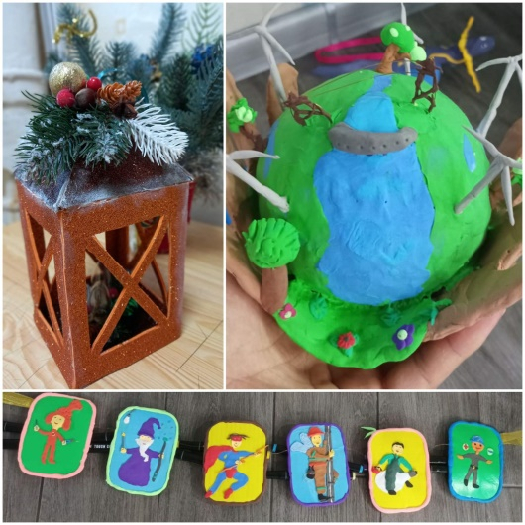
Конкурс «Ялинкова прикраса своїми руками для енергетиків» від АТ «Харківобленерго» відкрив у Ізюмському ліцеї № 6 чимало нових талантів. Учні відповідально поставилися до своєї роботи, усі отримані новорічні іграшки дуже цікаві та яскраві і заслуговують неабиякої уваги. Кожна поробка - справжній шедевр дитячої творчості, адже автор завжди залишає в ній частинку своєї душі, свою мрію, своє бачення новорічної казки. Організатори шкільного етапу конкурсу були вражені творчістю, фантазією, різноманіттям матеріалів, з яких були виготовлені новорічні іграшки. Роботи дітей, які визнано найкращими, будуть представлені на обласному етапі конкурсу «Ялинкова прикраса своїми руками для енергетиків».
Рубрику підготували учні Ізюмського ліцею № 6
Рубрика «Інформаційна хвилинка»
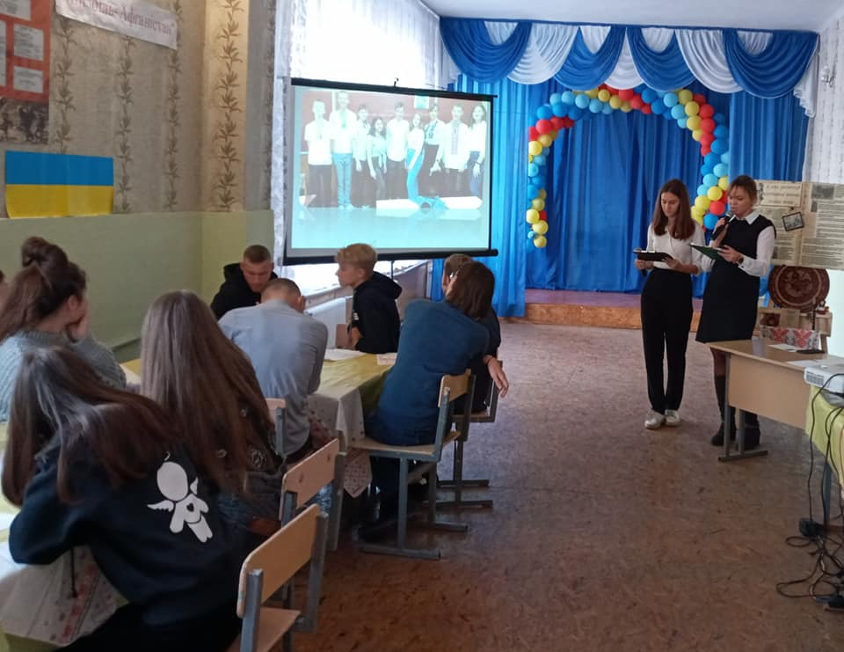
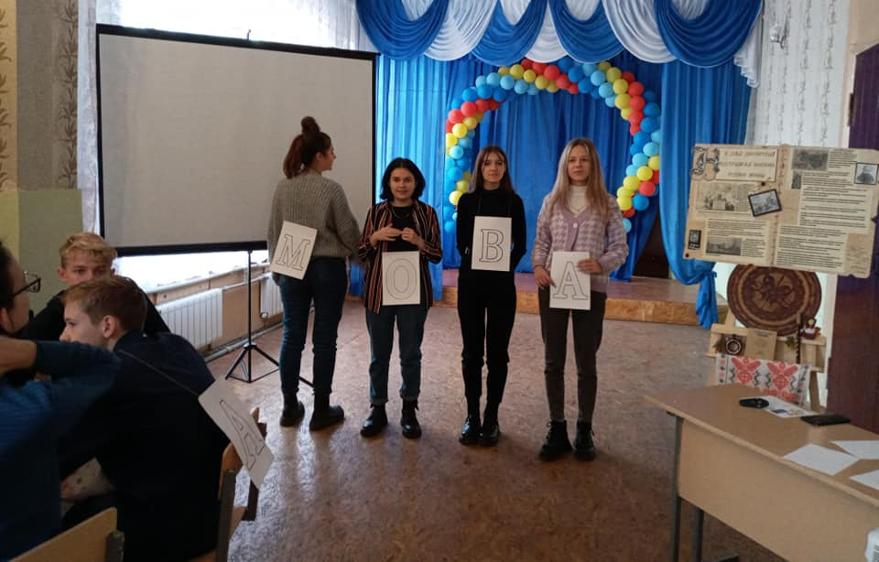
9 листопада - ми відзначаємо велике свято – День української писемності та мови. Традиційно в Ізюмському ліцеї № 10 в день відзначення свята вчитель української мови Надточа І.В. для учнів 9-11 класів підготувала та провела інтелектуально-розважальну гру «Моя прекрасна українська мова, найкраща пісня в стоголоссі». Змагалися між собою 2 команди: «Панянки» та «Ерудити». Цікава гра захопила всіх дітей, ніхто не залишився байдужим, усі із задоволенням брали участь у різноманітних конкурсах. Пізнавальними були конкурси: «Вгадай твір за ілюстрацією», «Чоловік чи жінка», «Разом, швидко, правильно», «Лелека все знає», «Зірки в ряд», «Лексична пара», «Відгадай мелодію». Ми – патріоти своєї країни, свого міста. Бо справжня людина зростає саме з любові до рідної матері, до родини, до рідного краю, до рідної мови та культури. Нехай же вивчення мови стане для нас черговою сходинкою до майбутніх успіхів, до самоствердження.
Рубрику підготували учні Ізюмського ліцею № 10
Рубрика «ФОТОМИТЬ»
В наших чергових - своя «Гра в кальмара»!
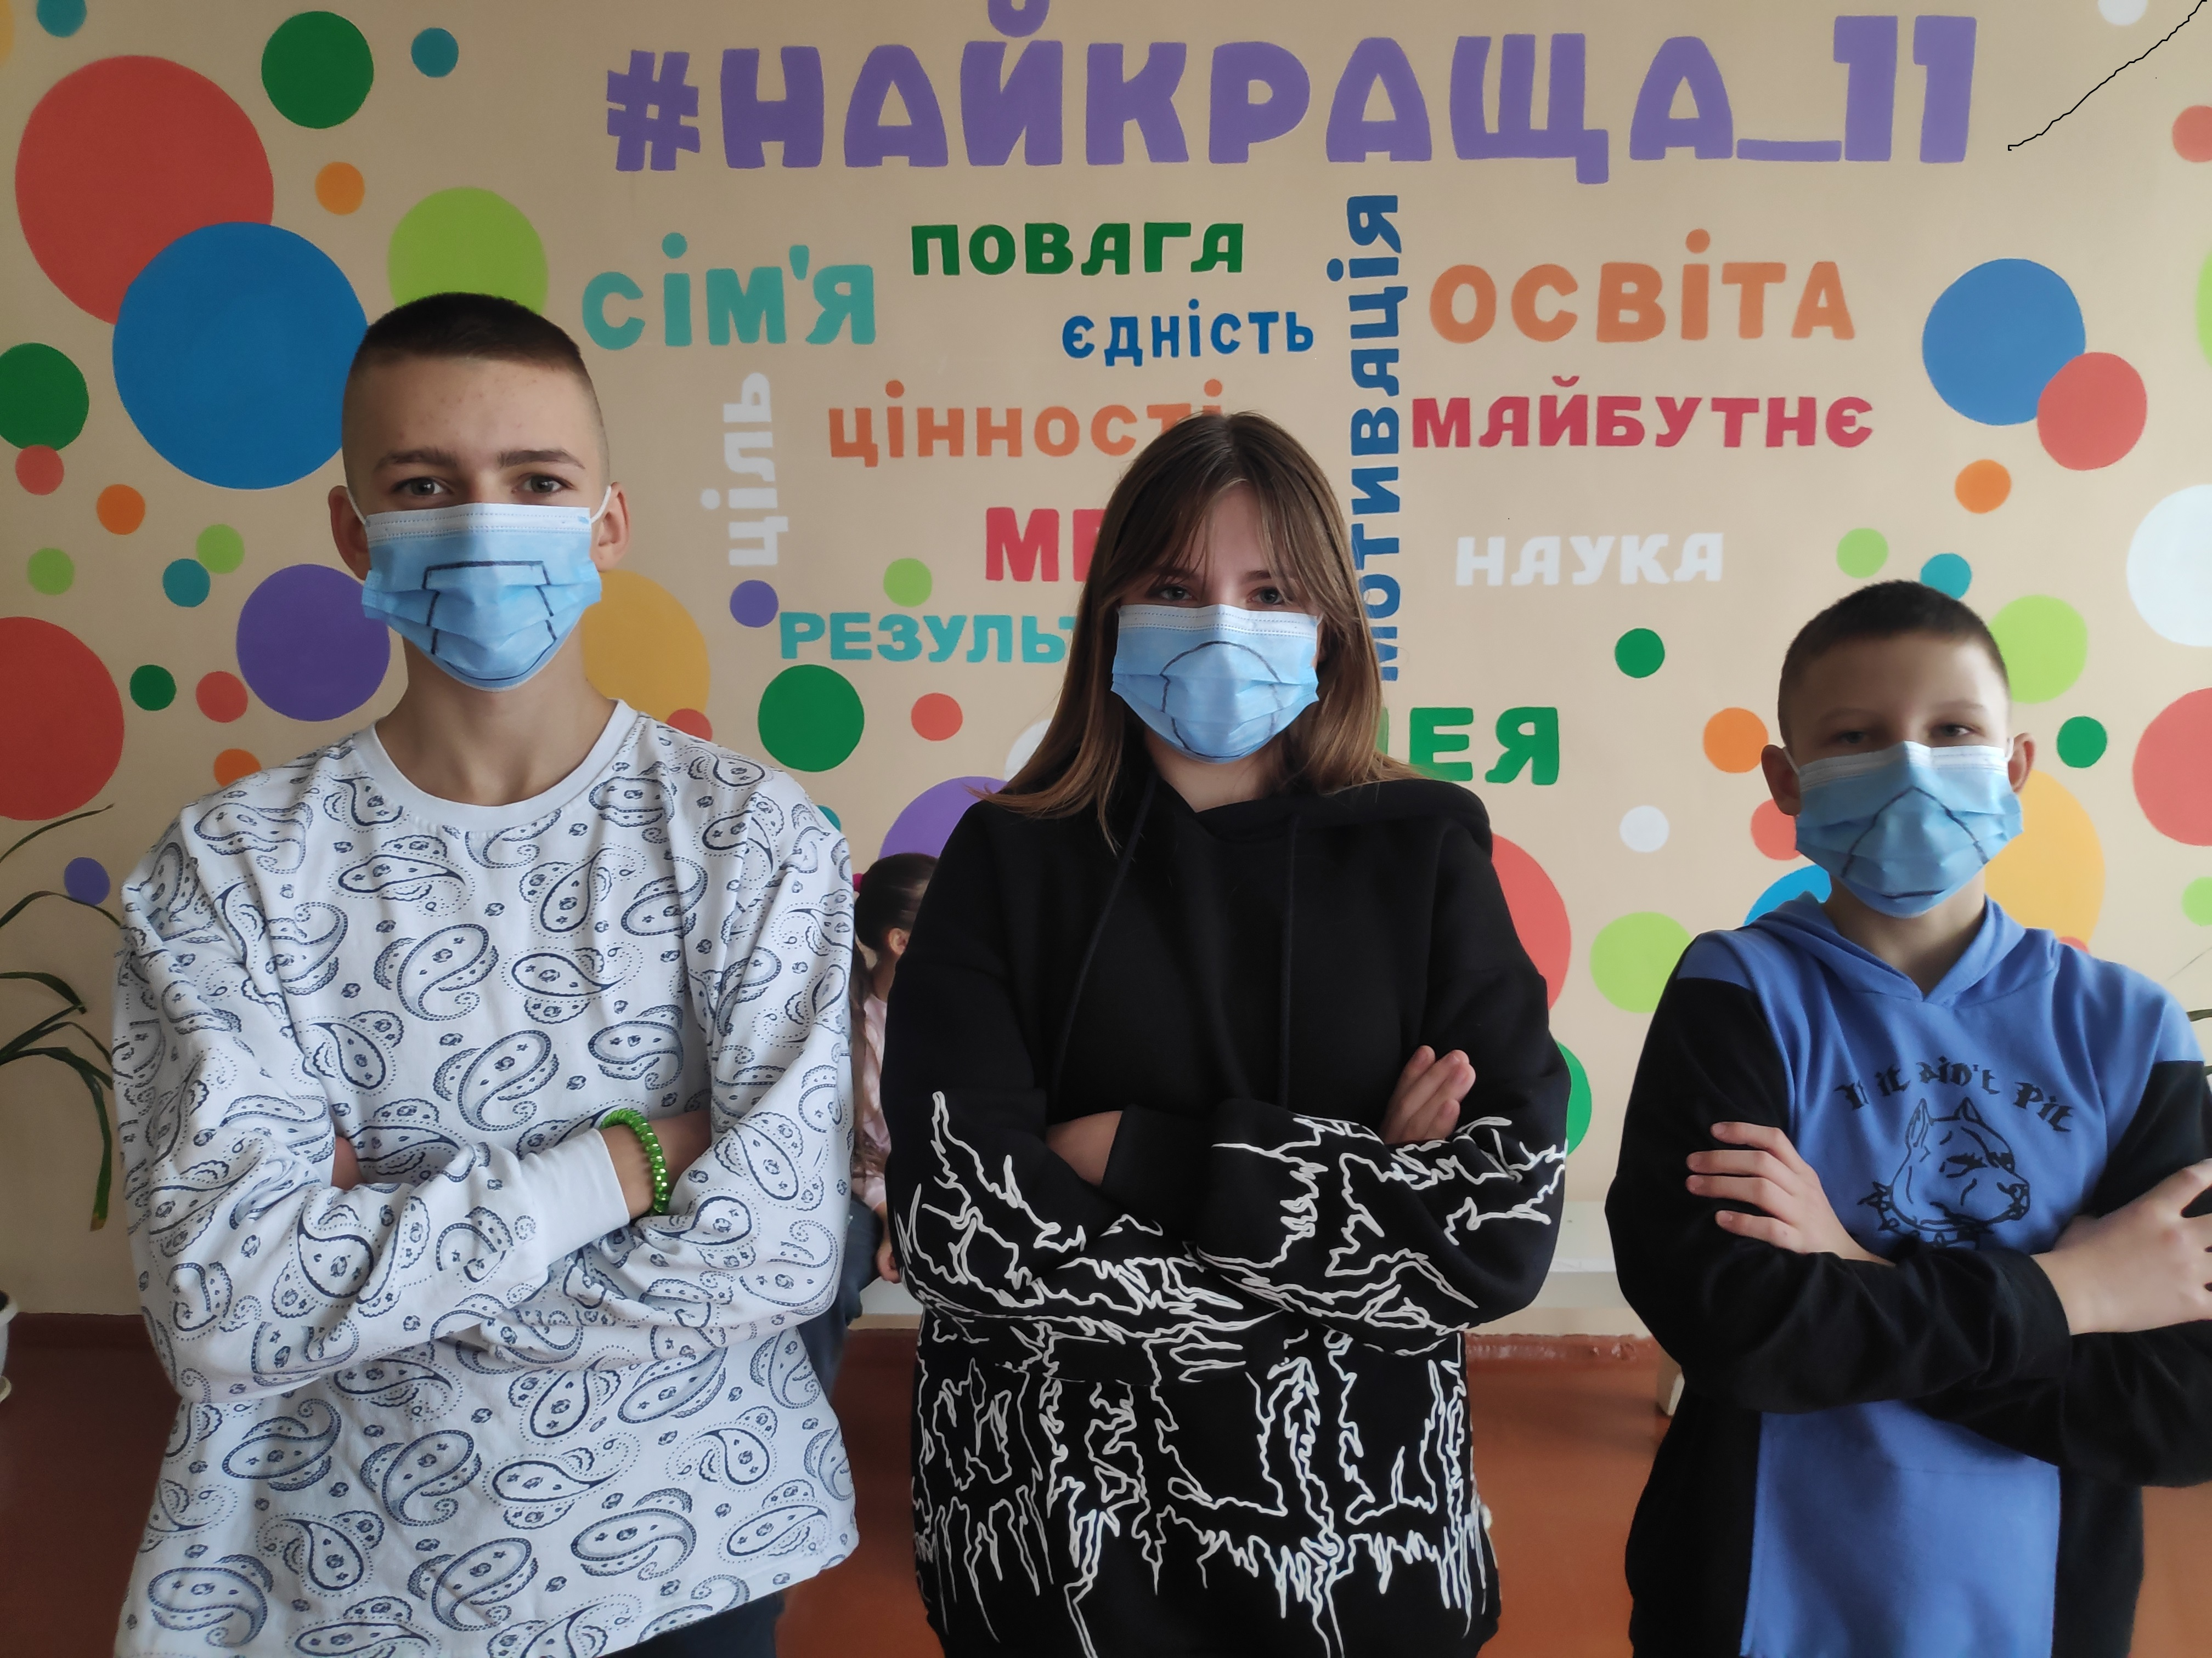 Рубрику підготували учні Ізюмського ліцею № 11
6. «Нове Покоління» № 3 (62) Листопад 2021р.
Рубрика «Цікавинки звідусіль»

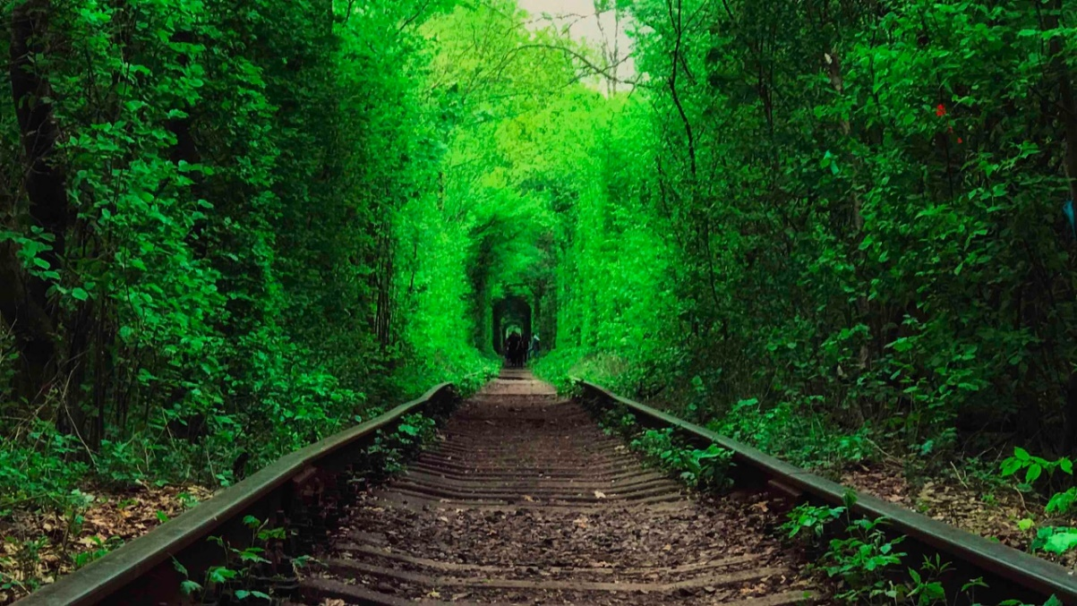
Яка дивовижна наша планета! Майже в кожному її куточку можна знайти щось незвідане, цікаве та незвичайне. Кожен континент має свої визначні місця або пам’ятки культури, або історичні будови чи навіть цілі стародавні міста, що збереглися і до сьогодення. І зараз ми здійсним віртуальну подорож найцікавішими місцями світу. Тунель кохання, смт. Клевань, Україна Країно, дивуй. Випуск 1. Тунель кохання (смт. Клевань, Рівненська область) - YouTube. Весь покритий зеленню тунель кохання в Україні є відрізком приватної залізниці, яка використовується на потреби промислових підприємств біля селища Клевань на Рівненщині. Цей тунель особливо красиво виглядає навесні і є улюбленим місцем закоханих.
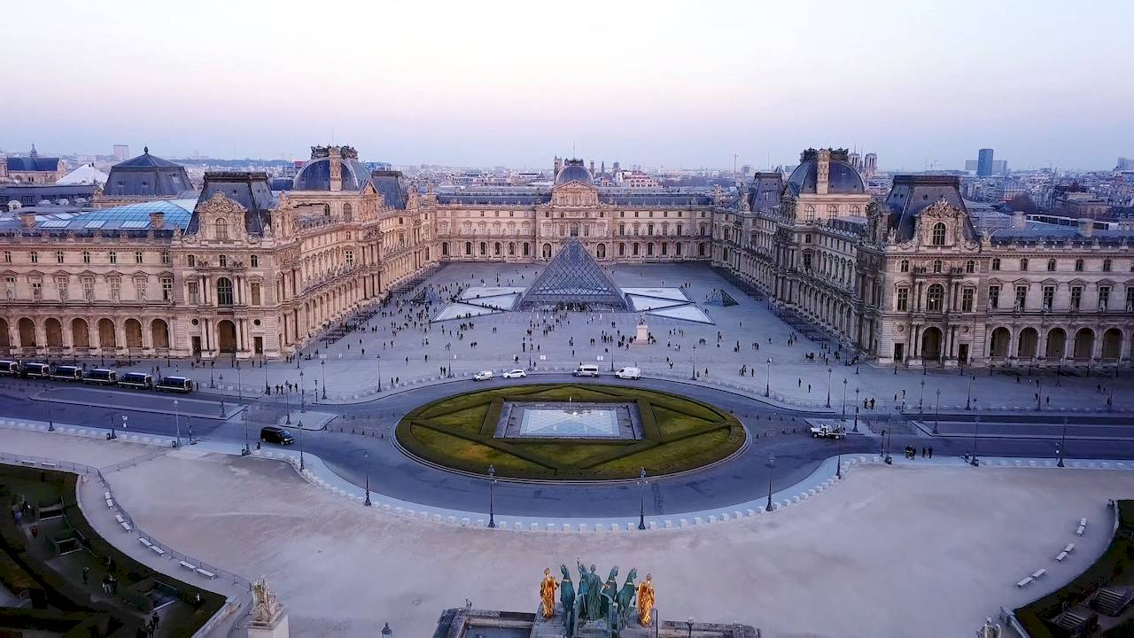

Велике призматичне джерело, США. В Йеллоустонському національному парку знаходиться Велике призматичне джерело: найбільше гаряче джерело у США і третє джерело за величиною в світі. У цьому парку можна знайти безліч гарячих джерел, оскільки на його території знаходиться найбільший супервулкан на континенті. Статуя Христа-Спасителя. Бразилія Самая знаменитая статуя в мире. Статуя Христа -Искупителя в Рио -де- Жанейро - YouTube. Головний символ Ріо-де-Жанейро і найбільш відвідувана пам’ятка Бразилії. Статуя зведена на самій вершині гори Корковадо і ось вже більше 80 років радує око не тільки місцевих жителів, але і мільйонів туристів щорічно. Біля підніжжя 38-метрового дива світу розташовано спеціальний оглядовий майданчик, звідки відкриваються чудові види на стадіон «Маракана», золоті пляжі Ріо-де-Жанейро та чудову затоку Гуанабара. Напевно, це підкупило мільйони людей проголосувати за нове чудо світу – статую Христа-Спасителя. Музей Лувру. Франція. Визит в Лувр (популярные места и экспозиции) - YouTube. Один з найбільших музеїв світу, розташований на правому березі Сени в першому окрузі Парижа. Музей було відкрито 1793 року під назвою Центрального музею мистецтв Республіки. Лувр демонструє 35 000 експонатів, від найдавніших часів до XIX століття на виставковій площі 72 735 м². У 2018 році число відвідувачів Лувру перевищило 10 млн осіб, що є рекордом.

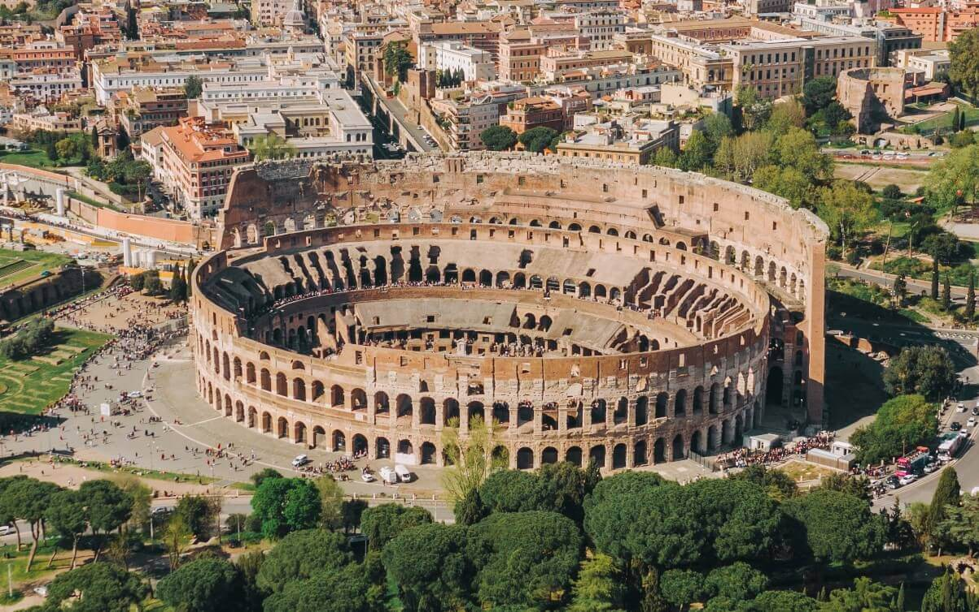
Тадж-Махал. Індія Самые красивые места на Земле. Тадж-Махал внутри и снаружи. Великолепные сады. - YouTube Та́дж Маха́л — монумент, розташований за два кілометри від міста Аґра (Індія), на березі річки Джамна. У багатовіковій історії Тадж-Махала переплелася величезна кількість легенд, фактів, історій і думок. Але все ж, історики багато в чому сходяться, що будівництво цього дива світу закінчилося в 30-х роках XVII століття. Будував його імператор Шах-Джахан для своєї покійної дружини Мумтаз-Махал. За 22 роки постійної роботи в будівництві взяло участь 20 тис. осіб, включаючи кращих архітекторів не тільки Індії, але і Європи, Азії і Близького Сходу. На даний момент Тадж-Махал є найкращим прикладом індійської архітектури і символом вічного кохання.
Колізей. Італія. Рим. Колизей и гладиаторы. Экскурсия в прошлое. Интересные факты о Колизее - YouTube Колізей – це амфітеатр, пам'ятка давньоримської архітектури, одна з найграндіозніших та найвідоміших споруд античного світу. Колізей по праву вважається головним символом Римської імперії. Цікаво знати, що будівництво цього архітектурного шедевра зайняло всього 8 років (з 72 по 80 рік н.е.) Відкриття Колізею супроводжувалося 100-денними святкуваннями і великим турніром гладіаторів, в ході якого загинули тисячі відважних бійців близько 5 тисяч тварин, спеціально привезених з Африки.
Рубрику підготували учні Левківської гімназії
7. «Нове Покоління» № 3 (62) Листопад 2021р.

Рубрика «Календар знаменних дат місяця» Грудень

1 грудня – Всесвітній день боротьби зі СНІДом.
3 грудня – Міжнародний день людей з інвалідністю.
4 грудня – Введення в храм Пресвятої Богородиці.
6 грудня – День Збройних Сил України.
7 грудня – День місцевого самоврядування.
10 грудня – День прав людини.
12-13 грудня – Андріївські вечорниці.
14 грудня – День вшанування учасників ліквідації наслідків аварії на Чорнобильській АЕС.
19 грудня – День святого Миколая.
22 грудня – День зимового сонцестояння.
25 грудня – Різдво у церков західного обряду.
6 грудня - День Збройних Сил України

Загальне професійне свято всіх українських військовослужбовців давно заслужило всенародну повагу і шану з боку офіційних державних структур усіх рівнів. Цей День приурочений до дати прийняття Закону незалежної України від 6-го грудня 1991-го року «Про Збройні Сили України». Саме свято - День Збройних Сил України було встановлено у 1993-му році постановою Верховної Ради України від 19-го жовтня № 3528-XII.
На сьогоднішній день сили українських миротворців широко затребувані всім світовим співтовариством, що свідчить і про високі технічні можливості, і про довіру до професійної підготовки військовослужбовців Збройних Сил України.

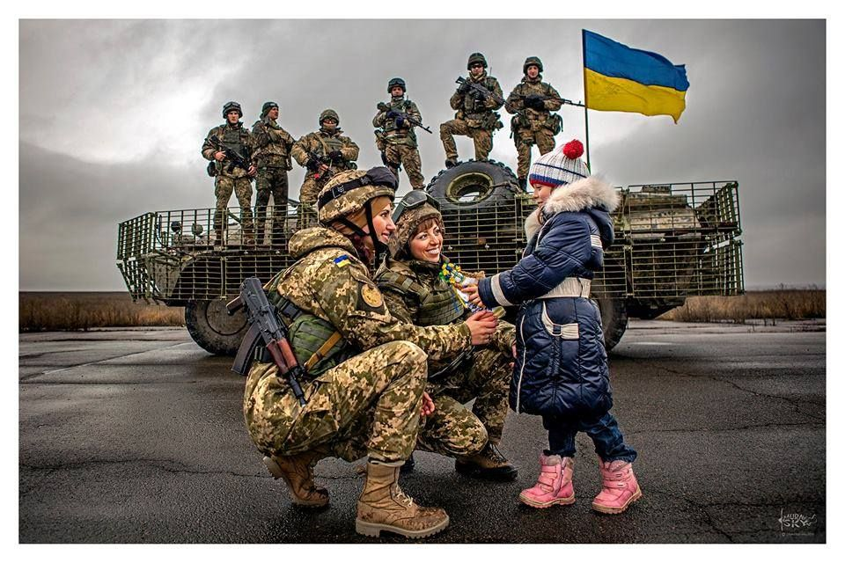

Рубрику підготували учні Ізюмського ліцею № 12

Газета «Нове покоління»
Редактор: Ольга РОГУЛІНА
Координатор Асоціації «Нове Покоління»:
e-mail: gazeta.np@mail.ru

